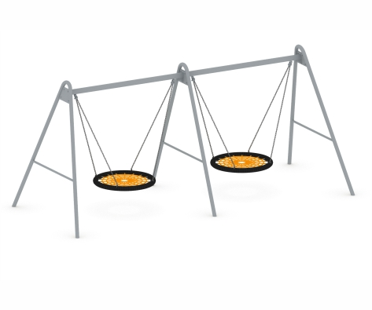

"Невесомость"
25 августа 2022 года в Администрацию городского поселения Коммунистический жителями внесен инициативный проект "Невесомость».
Проектом предусмотрена установка качелей "Гнездо" с двумя подвесками на детской площадке в сквере. Указанная детская площадка пользуется огромной популярностью среди жителей и гостей поселения.
Стоимость проекта составляет 284250,00 рублей.
Инициативный проект до внесения его в Администрацию поселения был рассмотрен на собрании жителей 24 августа 2022 года.
В ходе его рассмотрения участники обсуждения приняли решение о поддержке инициативного проекта, утвердили состав инициативной группы.
Свои замечания и предложения по инициативному проекту граждане, достигшие шестнадцатилетнего возраста, имеют возможность направить в Администрацию поселения в течение 5 рабочих дней.

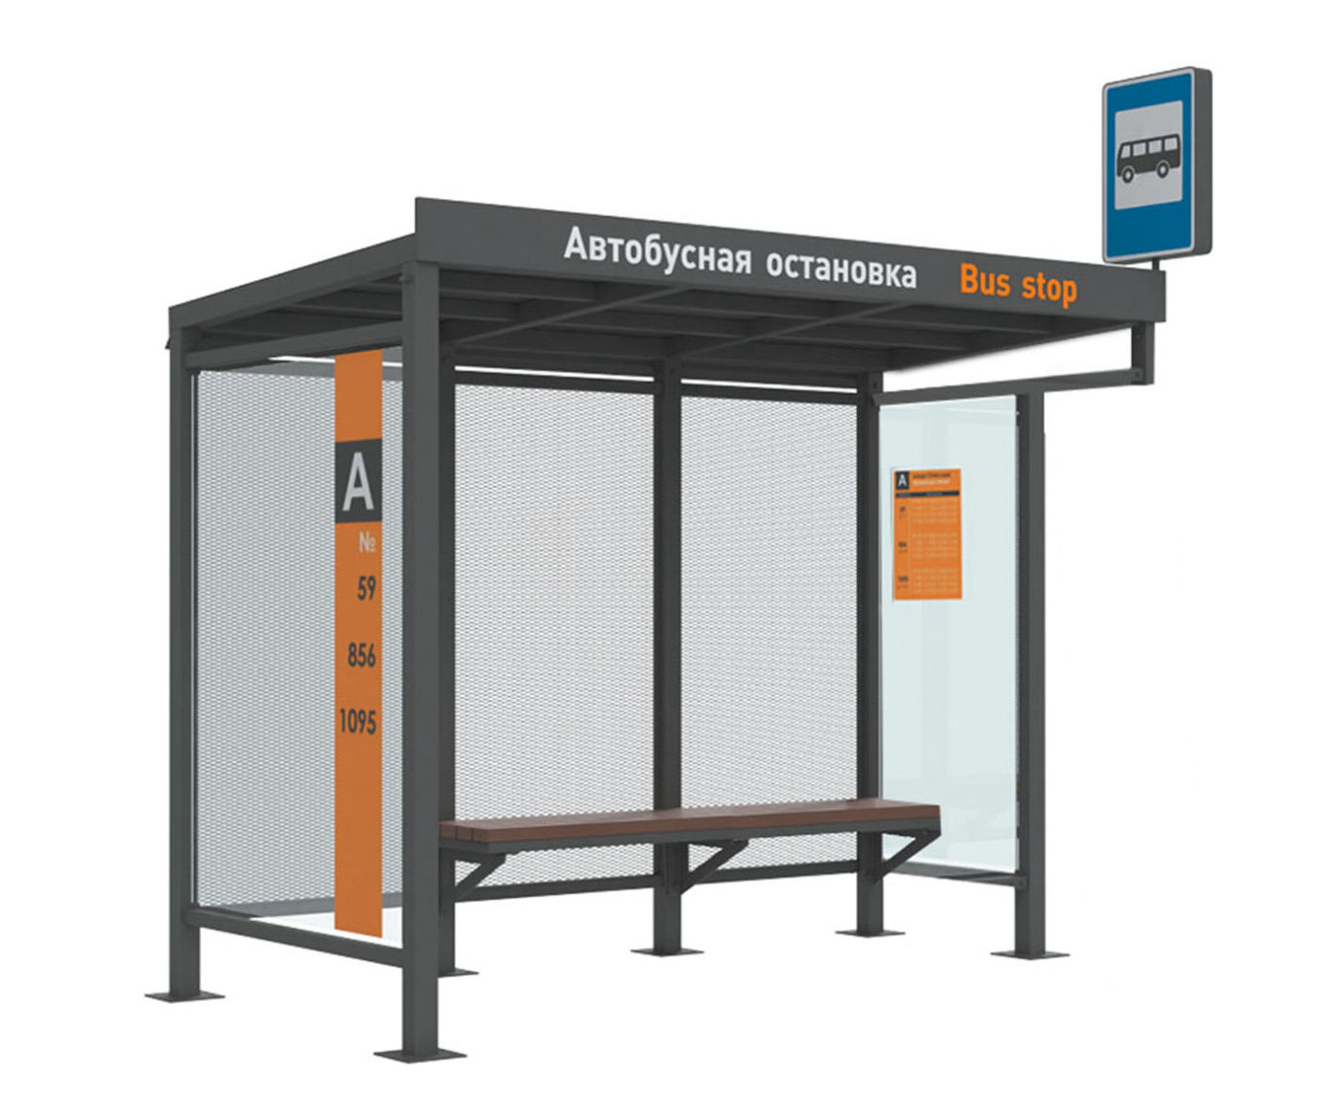
«Нам по пути»
25 августа 2022 года в Администрацию городского поселения Коммунистический жителями внесен инициативный проект "Нам по пути».
Проектом предусмотрена установка нового остановочного комплекса на ул. Матросова взамен устаревшего для создания комфортных условий для жителей во время путешествий.
Стоимость проекта составляет 503333,33 рублей.
Инициативный проект до внесения его в Администрацию поселения был рассмотрен на собрании жителей 24 августа 2022 года.
В ходе его рассмотрения участники обсуждения приняли решение о поддержке инициативного проекта, утвердили состав инициативной группы.
Свои замечания и предложения по инициативному проекту граждане, достигшие шестнадцатилетнего возраста, имеют возможность направить в Администрацию поселения в течение 5 рабочих дней.

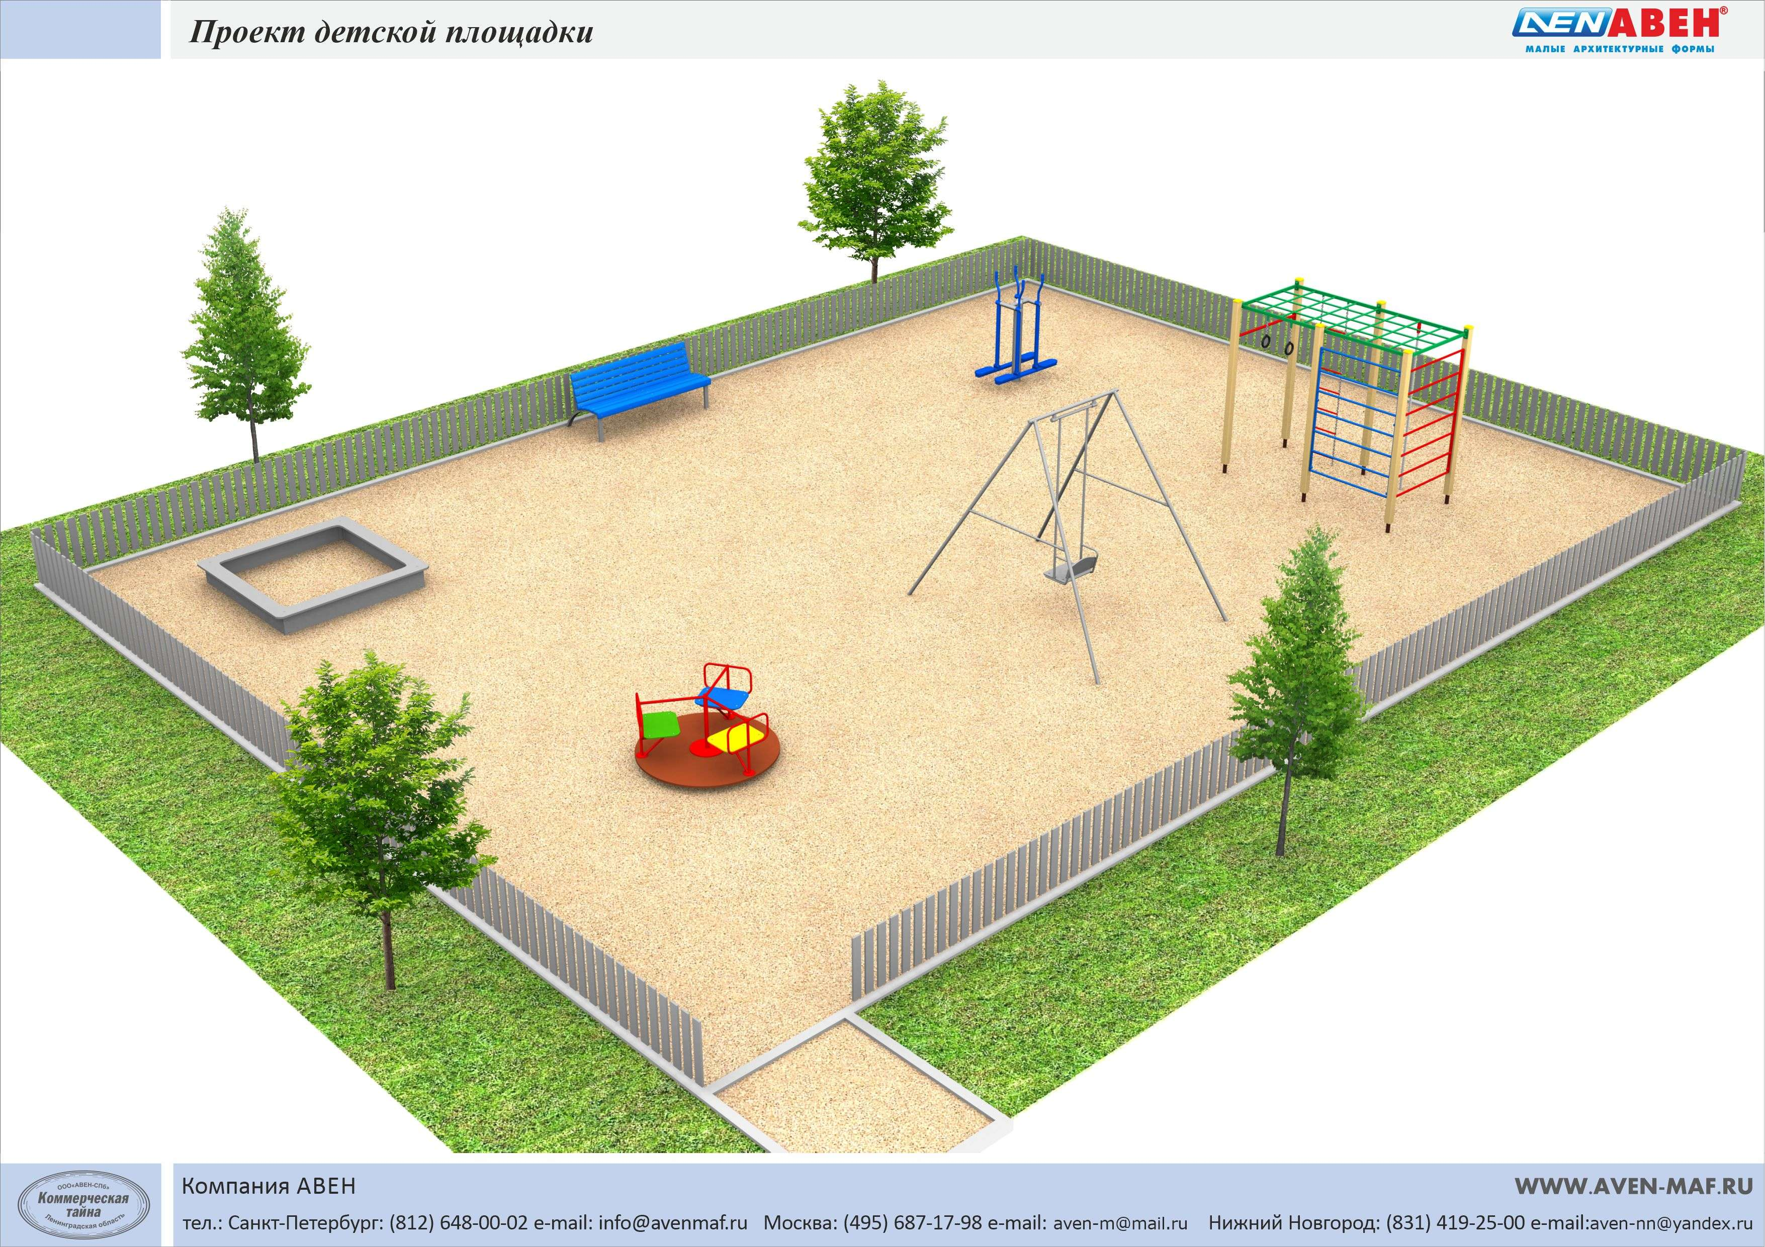
"вМесте"
25 августа 2022 года в Администрацию городского поселения Коммунистический жителями внесен инициативный проект "вМесте».
Проектом предусмотрено что действующая детская игровая площадка станет местом семейного отдыха жителей и гостей поселения: планируется установить карусель, детский спортивный комплекс, уличный тренажер для взрослых и скамейку. На площадке уже имеются: качели, песочница и ограждение.
Стоимость проекта составляет 367 463,33 рублей.
Инициативный проект до внесения его в Администрацию поселения был рассмотрен на собрании жителей 24 августа 2022 года.
В ходе его рассмотрения участники обсуждения приняли решение о поддержке инициативного проекта, утвердили состав инициативной группы.
Свои замечания и предложения по инициативному проекту граждане, достигшие шестнадцатилетнего возраста, имеют возможность направить в Администрацию поселения в течение 5 рабочих дней.

